Les principales réalisations dE L'ACMAD EN 2022

Des procédures de production normalisées pour les prévisions ont été élaborées avec le projet SWIFT disponibles. Elles sont utilisées par le Centre continental pour les avis multi a été inauguré le 31 octobre 2022.

https://www.undrr.org/news/heeding-call-early-warnings-all-african-multi- hazard-advisory-centre-established-niger
L'un de ses produits est disponible à l'adresse suivante :
http://sgbd.acmad.org:8080/thredds/fileServer/FIT/BRIEFING/briefing.pdf

ACMAD a organisé des formations action, des détachements, des stages et des bourses pour 10 pays au cours de l’année 2022, avec 13 experts beneficiaires.

Sur la base du cadre de compétences de l'OMM pour les services climatiques et des réponses au questionnaire, l’ACMAD a entrepris une analyse des lacunes en matière de capacité à fournir des informations climatiques en Afrique australe, y compris un plan d'action pour combler ces lacunes. Ce plan est en cours de mise en œuvre avec le développement de matériel de formation comblant ces lacunes.

4 études sur les lacunes en matière de capacités disponibles pour guider la démonstration du RCC de la CEEAC et de la CEDEAO ainsi qu'une meilleure utilisation des produits RCC de l'ACMAD et de la CEEAC.

4 plates-formes continentales d'utilisateurs
(https://acmad.org/index.php/workshop/) climat-gestion des Risques de Catastrophes, climat-gestion de l’eau, climat- agriculture et climat-santé pour accélérer la co-conception et le co-développement de services sur mesure.

Un nouveau mécanisme (ACCOF) pour coordonner et harmoniser les méthodes, les outils et les produits des prévisions climatiques au niveau continental en collaboration avec les RCCs et les SMHNs est opérationnel depuis janvier 2022.

12 ACCOFs ont été organisés . Au cours de la saison cyclonique 2021/22, des exercices de jumelage avec le SMHN, le RSMC de la Réunion, ACMAD et les Centres Météorologiques Globaux ont démontré le processus opérationnel en cascade permettant de fournir de meilleurs avis et alertes au niveau national. Les produits sont disponibles sur le site Internet de l'ACMAD à l'adresse suivante : https://acmad.org/

Pour soutenir la qualité des services :

- deux briefings sur les prévisions synoptiques/à méso-échelle par semaine;
- trois discussions sur les prévisions sous-saisonnières et une discussion sur les prévisions saisonnières par mois sont organisées avec les RCCs, les RSMCs et les SMHNs pour fournir des informations au centre continental de conseil.

- 1 rapport annuel sur l'état du climat pour l'Afrique en 2021 a été préparé et publié avec l'OMM. 12 bulletins de prevision saisonniere continentale ont été publiées.

- 7 bulletins régionaux ont été publiés en 2022 avec la contribution de l'ACMAD avec les prévisions continentales et/ou les prévisions climatiques régionales dans les régions avec des RCC en phase de développement.

- Les 4 fonctions obligatoires du RCC continental ont été opérationnelles. Les briefings/débriefings pour les événements météorologiques et climatiques à fort impact ouverts en ligne à tous les SMHNs ont été l'occasion d'échanges plus larges sur les nouveaux produits. Les études de cas et les comptes rendus après des événements à fort impact sont inclus dans les activités préparatoires menant aux rapports de situation générés par le centre continental de conseil sur les dangers.

Le rapport d'étude sur les tendances et les impacts climatiques a été préparé par l’ACMAD à la demande du Bureau sous-régional pour l'Afrique de la Commission économique des Nations Unies pour l'Afrique (UNECA) en tant que contribution à l'intégration des informations climatiques dans la formulation de la vision 2050 commandée par la CEDEAO. De tels services pour la politique et la planification devraient être étendus à d'autres communautés économiques régionales soutenant une planification du développement durable et résiliente au climat.

L’ACMAD a collaboré avec le Centre africain de politique climatique pour l'examen du rapport sur les impacts du changement climatique sur l'agriculture dans les pays pilotes de l'Afrique orientale, australe et occidentale. Le renforcement des services météorologiques pour l'agriculture et des services de vulgarisation a été mis en évidence comme une politique prioritaire conclusive, en plus des investissements dans les engrais et les nouvelles variétés de cultures pour faire face à l'adaptation au changement climatique et soutenir les efforts d'atténuation. Les deux initiatives avec l'UNECA ont démontré que les collaborations opérationnelles doivent être renforcées pour une planification du développement durable bien informée par les connaissances climatiques en Afrique.

En ce qui concerne l'amélioration de l'accès aux données, la station PUMA est opérationnelle et un soutien aux SMHNs pour la maintenance a été fourni sur demande. La station climatique a continué à être testée en collaboration avec le JRC de l'UE dans le cadre du projet ClimSA. Le sauvetage des données pour l'Afrique a progressé grâce aux images générées à partir de microfiches par le programme Copernicus.
Plus de 10 formations, y compris des sessions de recherche sur la prévisibilité, sont organisées dans le cadre de l’ACCOF, de RCOFs, de la formation action, de détachements et d'ateliers couvrant les SMHNs et RCCs africains.

De nouveaux produits pour la surveillance et le contrôle de la méningite sont disponibles sur https://www.sciencedirect.com/science/article/pii/S2405880722000449 .

- La recherche sur la prévisibilité des phénomènes et l'utilisation des prévisions des modèles dynamiques dans les forums régionaux sur les prévisions climatiques, afin d'améliorer la fiabilité des prévisions saisonnières dans les régions et l'objectivité du processus de prévision saisonnière utilisé dans le forum régional sur les prévisions climatiques PRESASS, a donné lieu à des résultats publiés dans la revue « Weather and Forecasting de l'American Meteorological Society ». L'article est disponible à l'adresse https://doi.org/10.1175/WAF-D-19-0168.1 ou DOI: 10.1175/WAF-D-19-0168.1

Les procédures opérationnelles standard pour les prévisions immédiates et synoptiques ont été mises en exploitation par l’ACMAD. Un exemple de procédure est disponible sur
https://eprints.whiterose.ac.uk/185379/1/SWIFT_nowcasting_operating_procedure.pdf

Des innovations sur les outils ont été fournies avec les plateformes : U-CLIP et CLIMTAG, SAF Nowcasting/RDT, MYDEWETRA. Des efforts futurs pourront être engagés en matière de PNT à haute résolution pour les prévisions basées sur l'impact au niveau local.

La déclaration de la 4th session de l'AMCOMET au Caire a appelé l’ACMAD à devenir le bras technique de la CUA sur les questions climatiques. Une séance d'information a été organisée pour le sous-comité des Ambassadeurs accrédités de l’UA chargé de l’environnement afin de sensibiliser à la mission, la vision et aux principales réalisations de l'ACMAD favorisant la compréhension du rôle du Centre en tant que bras technique de la CUA sur les questions climatiques. De contacts ont été maintenus avec la CEA pour le suivi du projet d'accord de partenariat entre l’ACMAD et la CUA soumis au bureau juridique de la CEA mettant en œuvre la Déclaration du Caire de l'AMCOMET.

Une lettre du Président du Conseil d'Administration de l'ACMAD a été envoyée au secrétaire Exécutif de l'UNECA pour demander une réunion sur les améliorations nécessaires à la gouvernance de l'ACMAD et la mise en œuvre des dispositions pertinentes de la déclaration du Caire.

1 rapport financier et d’audit externe ont été réalisés en 2022.

53 personnes ont été mobilisées avec le soutien des partenaires pour mettre en œuvre les activités et les projets.

Des protocoles d'accord et des accords ont facilité la formulation et la mise en œuvre des projets. Les principaux projets du Centre comprennent ClimSA, FOCUS-Afrique, SWIFT, GSTIC, UCLIP, KIMPALA, MUKAU, AMHWEAS et CVM3.

Afin de développer davantage les partenariats, des réunions, des journées de dialogue et des visites au cours de l’année 2022 ont impliqué des responsables de haut niveau, notamment :
- Son Excellence M. le Ministre d'Etat chargé des affaires étrangères et de la coopération du Niger,
- Le Ministre belge de la coopération au développement https://www.wehubit.be/en/node/260
- L'ambassadeur du Royaume-Uni au Niger,
- L'ambassadeur d'Italie au Niger,
- L'ambassadeur de Belgique au Niger,
- Le Département d'Etat américain,

Lors des conférences des parties à la convention-cadre des Nations unies sur les changements climatiques, des réunions et des événements parallèles ont été organisés pour renforcer et élargir les partenariats.

La stratégie d'adaptation du plan vert de l'UE, le plan d'urgence du Président Biden pour la résilience et l'adaptation, l'Observatoire de la vulnérabilité climatique du Forum sur la vulnérabilité climatique, la troisième génération de METEOSAT et la facilité africaine des applications de satellites météorologiques (AMSAF), le système africain d'alerte précoce et d'action rapide sont des cadres et des programmes clés qui soutiennent les activités.

Les principales références internet sont indiquées dans le tableau ci-dessous.

Projets | Liens Internet
ClimSA | https://acmad.org/index.php/climsa-activities/
FOCUS Africa | https://focus-africaproject.eu/context/
SWIFT | https://eprints.whiterose.ac.uk/174093/
UCLIP | https://www.wehubit.be/en/node/97  https://vito.be/nl/urban-climate-information-platform-niger-u-clip
CVM3 | https://www.v-20.org/climate-vulnerability-monitor%3A-climate-change-causes-loss-and-damage%2C-unequally-impacts-vulnerable-nations-and-indiscriminately-creates-global-crises
MUKAU | https://edo.jrc.ec.europa.eu/gdo/php/index.php?id=1004
GSTIC | https://www.climate-action-programme.be/project/increasing-urban-tree-density/
KIMPALA/CLIMTAG | https://climtag.vito.be/en  https://climtag.vito.be/en/expertise/agro-sector
AMHEWAS | https://www.undrr.org/news/heeding-call-early-warnings-all-african-multi-hazard-advisory-centre-established-niger
SAWIDRA | https://www.preventionweb.net/news/african-development-bank-supports-development-satellite-observations-african-early-warning

Avec l'évolution rapide des températures extrêmes et des fortes précipitations, les pertes et dommages dus aux événements extrêmes menacent différents secteurs de l'économie et de la société africaine. La mise en place d'un système d'alerte précoce multirisques en Afrique et l'accord historique de la COP27 sur les pertes et dommages sont des priorités essentielles.

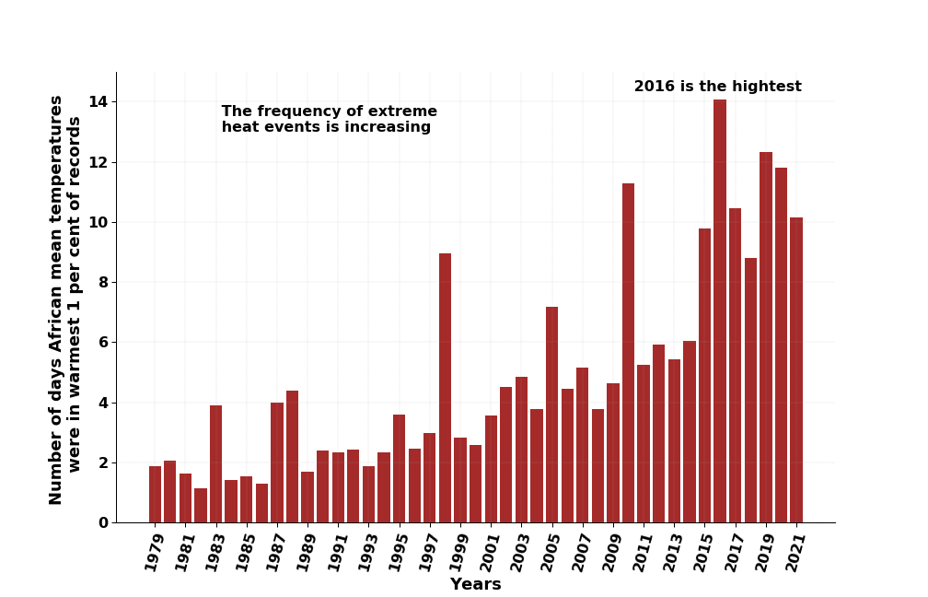
Figure 1: Nombre de jours par an avec une température moyenne extrême en Afrique. Augmentation de 5 fois le nombre de jours de température extrême sur une période de 40 ans, depuis les années 80 aux années 2010.

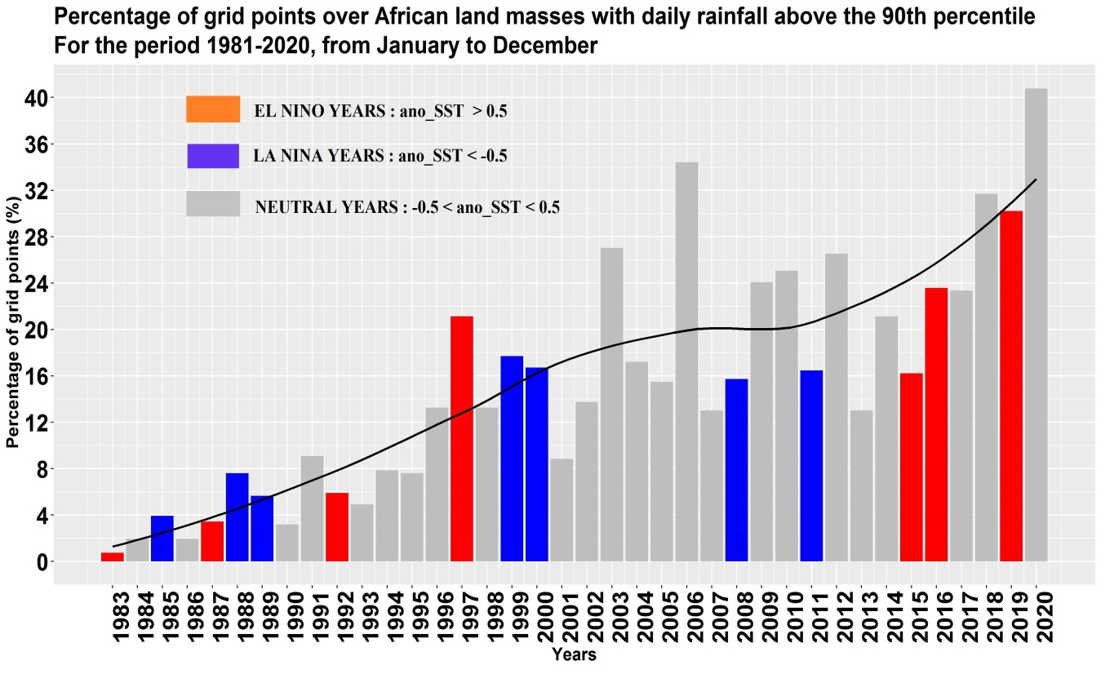
Figure 2: Pourcentage de la surface de l’Afrique touchée par de fortes précipitations. Ce taux a été multiplié par 4 sur une période de 40 ans. Alors que moins de 10% de la surface terrestre africaine était touchée par de fortes précipitations pouvant entraîner des inondations dans les années 80, cet indicateur atteindra 40% en 2020, avec jusqu'à 2% de la population touchée par les inondations dans certains pays africains en une année.

